ODGOJNO – OBRAZOVNO PODRUČJE: KOMUNIKACIJA
ZADATAK: SAMI I/ILI UZ POMOĆ UKUĆANA PROČITAJTE BROJALICU NEKOLIKO PUTA! OBOJITE NAČKU I MIŠA!

BROJALICA: „A, BE, CE, DE“
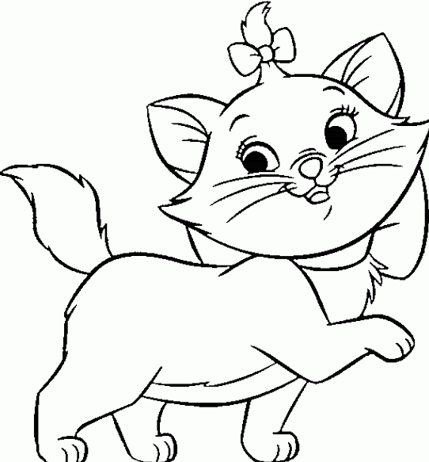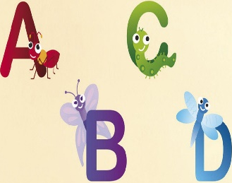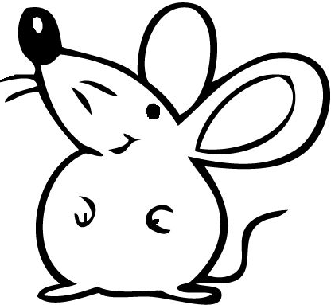

A, BE, CE, DE,
A, BE, CE, DE,
MAČKA PREDE
NA VRH GREDE,
A MIŠ MOTA
PREKO PLOTA.

* Slike su uzete s internetskih stranica:
https://i.pinimg.com/474x/c3/96/45/c396450b2bbb065ca4e840cf69acac0f.jpg
https://i.pinimg.com/originals/bb/08/4e/bb084e43fa13b1fdc424a901926e7b8f.gif
https://cdn.shopify.com/s/files/1/1094/4892/products/zidne-naljepnice-abeceda-slova-zivotinje_2048x.jpg?v=1576931556

